Додаток 3
до рішення виконавчого комітету
Луцької міської ради
_________________ № _________

ОПИС
кутових штампів Прилуцького, Жидичинського, Боголюбського,
Княгининівського, Заборольського старостинських округів

Кутові штампи Прилуцького, Жидичинського, Боголюбського, Княгининівського, Заборольського старостинських округів мають прямокутну форму розміром 60 мм на 40 мм, де розміщується наступна інформація рядковим способом, шрифтом рубленої гарнітури:
Україна; назва установи – виконавчий комітет Луцької міської ради, назва відповідного старостинського округу; код в ЄДРПОУ 04051327; дата, номер документу, адреса місця знаходження відповідного старостинського округу.
Штампи виготовляються з гуми.
Для штампу використовується штемпельна фарба синього кольору.
Зразки кутових штампів Прилуцького, Жидичинського, Боголюбського, Княгининівського, Заборольського старостинських округів зображено нижче.
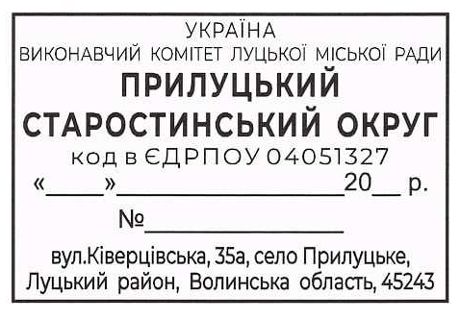
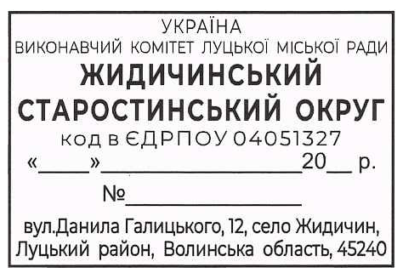
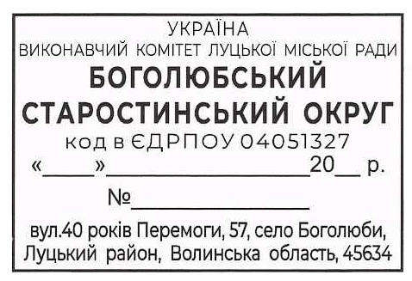

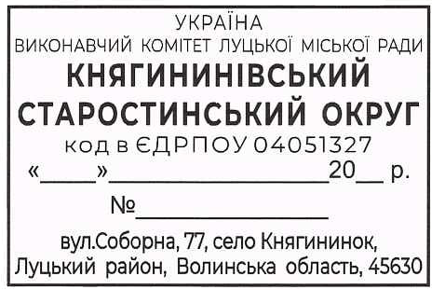
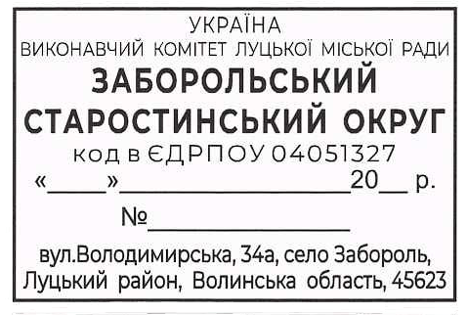

Заступник міського голови,
керуючий справами виконкому Юрій ВЕРБИЧ

Махецький 741 081

